SMUSURA0
SteReporteRecibosEntregadosTE21
Versión <1.0>

Historia de Revisiones
Fecha | Iteración  (Façade, Filled, Focused, Refined) | Versión | Descripción | Autor | Duración
16/10/2008 |  |  | Generación del caso de uso. | Yesenia Gutiérrez

Tabla de Contenidos
1. Breve Descripción 4
2. Entidades Involucradas 4
3. Flujo de eventos 4
3.1 Flujo básico 4
4. Diagrama 5
5. Interface con el usuario 5

SteReporteRecibosEntregadosTE21

Breve Descripción

Permite visualizar en pantalla, impreso o en archivo Listado de Recibos Oficiales de Caja entregados a Cajeros del Programa. Puede ser invocado desde la opción Imprimir en la pantalla de mantenimiento de Recibos Entregados a Cajeros. El código de este reporte es TE21. Esta opción se habilita solamente si el usuario conectado tiene un rol que le permita la acción ImprimirRecibosEntregadosCajeros.

Entidades Involucradas

ENTIDAD | LEE | ESCRIBE | BORRA
SteReciboEntregado | X
StbDepartamento | X
StbMunicipio | X
StbDelegacionPrograma | X
SrhEmpleado | X
StbPersona | X
SsgCuenta | X

Flujo de eventos

Flujo básico

El usuario selecciona la opción de imprimir Listado de Recibos Entregados a Cajeros.

El sistema presenta el reporte correspondiente mostrando los siguientes datos.

Departamento: Nombre del Departamento. Este se mostrará a partir de la información existente en el campo (StbDepartamento.sNombre).

Serie: Número de serie del Departamento. Este se mostrará a partir de la información existente en el campo (StbDepartamento.sSerieDelegacion).

Nombre Cajero: Muestra nombre del cajero al cual se entrega el talonario. Este se mostrará a partir de la información existente en los campos (StbPersona.sNombre1 + StbPersona.sNombre2 + StbPersona.sApellido1RS + StbPersona.sApellido2) llegando a este valor a través del campo (SteReciboEntregado.nSrhCajeroId).

Fecha Desde: Fecha inicial para la cual se desean mostrar los recibos entregados. El dato será filtrado a partir de la información existente en el campo (SteReciboEntregado. dFechaArqueo) con base en la fecha desde de la pantalla de Recibos Entregados.

Fecha Hasta: Fecha de corte para la cual se desean mostrar los recibos entregados. El dato será filtrado a partir de la información existente en el campo (SteReciboEntregado. dFechaArqueo) con base en la fecha hasta de la pantalla de Recibos Entregados.

Número Recibo Desde: Número inicial de Recibo Oficial de Caja entregado al cajero. Este se mostrará a partir de la información existente en el campo (SteReciboEntregado.nCodigoDesde).

Número Recibo Hasta: Número final de Recibo Oficial de Caja entregado al cajero. Este se mostrará a partir de la información existente en el campo (SteReciboEntregado.nCodigoHasta).

Fecha Arqueo: Fecha prevista de arqueo de los recibos entregados al cajero. El dato será mostrado a partir de la información existente en el campo (SteReciboEntregado.dFechaArqueo).

Entrega Cerrada: Indicador de entrega Cerrada (1) o Abierta (0). El dato será mostrado a partir de la información existente en el campo (SteReciboEntregado.nCerrado).

Ingresado Por: Usuario responsable de la creación del registro. El dato será mostrado a partir de la información existente en el campo (SteReciboEntregado.nUsuarioCreacionID).

Observaciones: Observaciones de la entrega. El dato será mostrado a partir de la información existente en el campo (SteReciboEntregado.sObservaciones).

Diagrama

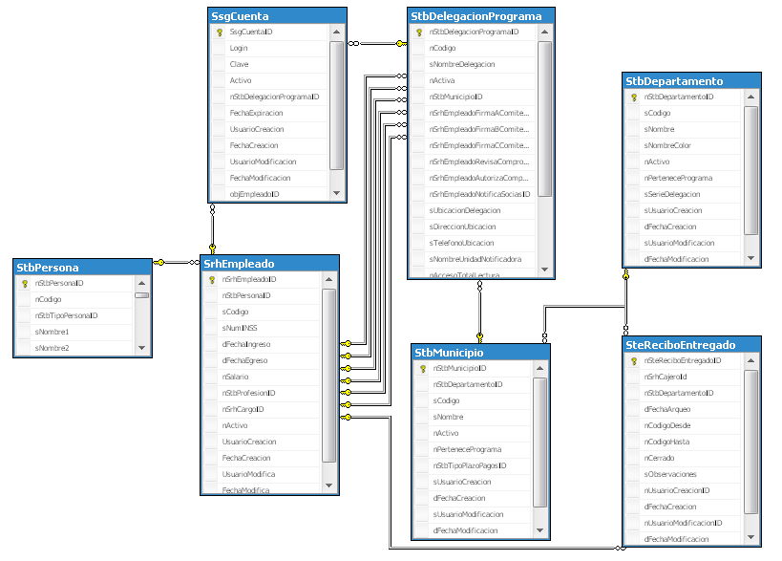

Interface con el usuario

Este caso de uso no requiere una pantalla de parámetros ya que es invocado desde la interfaz de mantenimiento de Recibos Oficiales de Caja Entregados a Cajeros del Programa desde el módulo de Tesorería.

